Федеральное государственное автономное образовательное учреждение высшего образования «Национальный исследовательский университет ИТМО»

Факультет программной инженерии и компьютерной техники

Лабораторная работа №2
Исследование работы БЭВМ
8052 вариант

Выполнил: студент гр. Р3108 Ключевский Д.О.

Проверил: преподаватель практики Блохина Е.Н.

Санкт-Петербург 2025
Оглавление
1. Задание 3
2. Порядок выполнения работы 3
3. Выполнение работы 3
1. Текст исходной программы 3
2. Описание программы 4
3. Исходные данные: 5
4. Таблица трассировки 5
5. Вариант программы с меньшим числом команд 5
4. Вывод 6

Задание
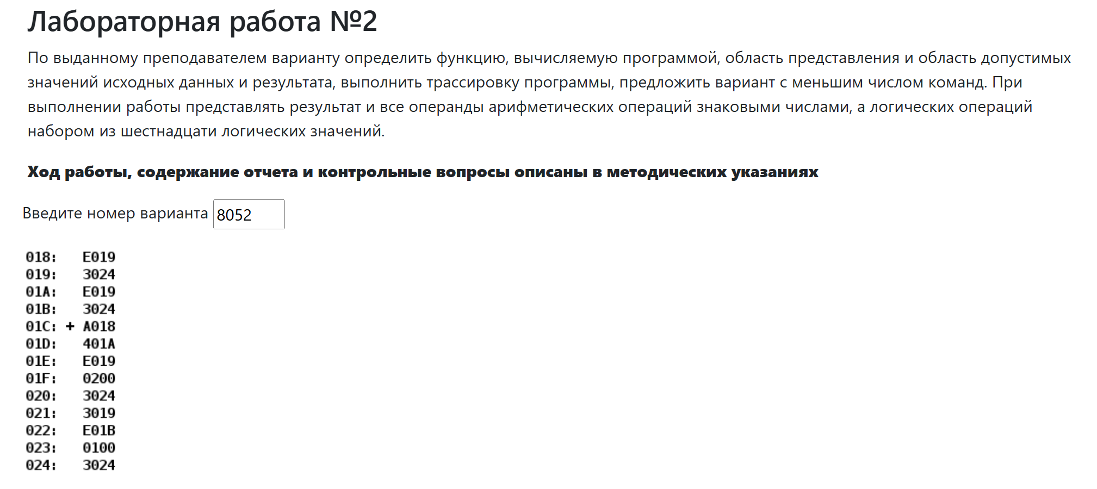
Вариант 8052

Порядок выполнения работы
Восстановить текст заданного варианта программы, отделить ячейки данных от кода программы, написать назначение программы и реализуемую функцию, которую представить в виде формулы.
Во время допуска к работе получить у преподавателя исходные данные для переменных, согласовать вариант программы для исполнения, занести в память базовой ЭВМ заданный вариант программы и, выполняя ее по командам, заполнить таблицу трассировки выполненной программы. Занесение программы с данными, а также запуск программы в пультовом режиме продемонстрировать преподавателю.

Выполнение работы

Текст исходной программы
Адрес |  | Код | Мнемоника | Комментарии
01C | + | A018 | LD 018 | Загрузка 018 -> AC
01D |  | 401A | ADD 01A | AC + 01A -> AC, NZVC
01E |  | E019 | ST 019 | AC -> 019
01F |  | 0200 | CLA | Очистка аккумулятора  0 -> AC
020 |  | 3024 | OR 024 | 024 | AC -> AC
021 |  | 3019 | OR 019 | 019 | AC -> AC
022 |  | E01B | ST 01B | AC -> 01B
023 |  | 0100 | HLT | СТОП

Описание программы
Назначение и формула:
Программа предназначена для сложения двух чисел и последующего выполнения логической операции OR между полученной суммой и третьим числом
R = (A + B) | C

Область представления:
R – набор из 16 логических однобитовых значений 0 ≤ R ≤ 2¹⁶
A, B – знаковые, 16-ти разрядные числа -2¹⁵ ≤ A, B ≤ 2¹⁵ - 1
C – набор из 16 логических однобитовых значений 0 ≤ C ≤ 2¹⁶
Результат арифметической операции (A + B) трактуется, как логический операнд:
(A + B) – набор из 16 логических однобитовых значений 0 ≤ (A+B) ≤ 2¹⁶

Область допустимых значений включает пять ситуаций:
- $\left\{\begin{aligned}{-2}^{14}≤ A, B≤2^{14}-1\end{aligned}\right.$
- $\left\{\begin{aligned}2^{14}≤A≤2^{15}-1 \\ {-2}^{15}≤B≤0\end{aligned}\right.$
- $\left\{\begin{aligned}2^{14}≤B≤2^{15}-1 \\ {-2}^{15}≤A≤0\end{aligned}\right.$
- $\left\{\begin{aligned}{-2}^{15}≤A≤2^{14}-1 \\ 0≤B≤2^{15}-1\end{aligned}\right.$
- $\left\{\begin{aligned}{-2}^{15}≤B≤2^{14}-1 \\ 0≤A≤2^{15}-1\end{aligned}\right.$

Расположение программы в памяти ЭВМ:
Программа расположена в ячейках 01С – 023 памяти БЭВМ
Исходные данные расположены в ячейках 018, 01A памяти БЭВМ
Результат хранится в ячейке 01B

Адреса первой и последней команд:
Адрес первой выполняемой команды: 01С, адрес последней выполняемой команды: 023

Исходные данные:
А = 158₁₀ = 009E₁₆
В = -15899₁₀ = C1E5₁₆
С = -59₁₀ = FFC5₁₆

Таблица трассировки
Выполняемая команда |  |  | Содержимое регистров процессора после выполнения команды |  |  |  |  |  |  |  |  | Ячейка, содержимое которой изменилось после выполнения команды
Адрес | Код | IP |  | CR | AR | DR | SP | BR | AC | NZVC | Адрес |  | Новый код
01C | A018 | 01D |  | A018 | 018 | 009E | 000 | 01C | 009E | 0000 | - |  | -
01D | 401A | 01E |  | 401A | 01A | C1E5 | 000 | 01D | C283 | 1000 | - |  | -
01E | E019 | 01F |  | E019 | 019 | С283 | 000 | 01E | С283 | 1000 | 019 |  | С283
01F | 0200 | 020 |  | 0200 | 01F | 0200 | 000 | 01F | 0000 | 0100 | - |  | -
020 | 3024 | 021 |  | 3024 | 024 | FFC5 | 000 | 020 | FFC5 | 1000 | - |  | -
021 | 3019 | 022 |  | 3019 | 019 | C283 | 000 | 021 | FFC7 | 1000 | - |  | -
022 | E01B | 023 |  | E01B | 01B | FFC7 | 000 | 022 | FFC7 | 1000 | 01B |  | FFC7
023 | 0100 | 024 |  | 0100 | 023 | 0100 | 000 | 023 | FFC7 | 1000 | - |  | -

Вариант программы с меньшим числом команд
Адрес |  | Код | Мнемоника | Комментарии
01C | + | A018 | LD 018 | Загрузка 018 -> AC
01D |  | 401A | ADD 01A | AC + 01A -> AC, NZVC
01E |  | 3024 | OR 024 | 024 | AC -> AC
01F |  | E01B | ST 01B | AC -> 01B
020 |  | 0100 | HLT | СТОП

Вывод
В ходе выполнения данной лабораторной работы были приобретены навыки по определению функции, вычисляемой программой для БЭВМ, расчёту области представления и области допустимых значений исходных данных и результата, выполнению трассировки программы и составлению её более оптимизированной версии с меньшим числом команд. Полученные знания будут полезны для дальнейшей работы с БЭВМ, обучения, а также последующей профессиональной деятельности.

